E/ECE/324/Rev.1/Add.43/Rev.3/Amend.7−E/ECE/TRANS/505/Rev.1/Add.43/Rev.3/Amend.7
16 January 2019
Соглашение
О принятии согласованных технических правил Организации Объединенных Наций для колесных транспортных средств, предметов оборудования и частей, которые могут быть установлены и/или использованы на колесных транспортных средствах, и об условиях взаимного признания официальных утверждений, выдаваемых на основе этих правил Организации Объединенных Наций*
(Пересмотр 3, включающий поправки, вступившие в силу 14 сентября 2017 года)

Добавление 43 – Правила № 44 ООН
Пересмотр 3 – Поправка 7
Дополнение 14 к поправкам серии 04 − Дата вступления в силу: 29 декабря 2018 года
Единообразные предписания, касающиеся официального утверждения удерживающих устройств для детей, находящихся в механических транспортных средствах («детские удерживающие системы»)
Настоящий документ опубликован исключительно в информационных целях. Аутентичным и юридически обязательным текстом является документ: ECE/TRANS/WP.29/2018/39.

ОРГАНИЗАЦИЯ ОБЪЕДИНЕННЫХ НАЦИЙ
Пункт 5.4.2.3 исключить.
Пункт 5.2.4 (прежний), изменить нумерацию на 5.4.2.3.
Пункт 6.1.3 изменить следующим образом:
«6.1.3 В зависимости от категории детского удерживающего устройства оно должно крепиться к конструкции транспортного средства или к конструкции сиденья.
Возможные конфигурации для официального утверждения с указанием групп/категорий
Группа/Категория |  | Универсальная¹⁾ |  | Полууниверсальная²⁾ |  | Ограниченного  использования |  | Конкретного  транспортного средства
 |  | ДУС | ДУС ISOFIX | ДУС | ДУС  ISOFIX | ДУС | ДУС ISOFIX | ДУС | ДУС ISOFIX
0 | Детская люлька | П | НП | П | П³⁾ | П | НП | П | П³⁾
 | Против направления движения | П | НП | П | П³⁾ | П | НП | П | П³⁾
0+ | Против направления движения | П | НП | П | П³⁾ | П | НП | П | П³⁾
I | Против направления движения | П | НП | П | П³⁾ | П | НП | П | П³⁾
 | По направлению движения (встроенная) | П | П³⁾ | П | П³⁾ | П | НП | П | П³⁾
 | По направлению движения (невстроенная) | НП | НП | НП | НП | НП | НП | НП | НП
 | По направлению движения (невстроенная − см. пункт 6.1.12) | П | НП | П | НП | П | НП | П | П³⁾
II | Против направления движения | П | НП | П | НП | П | НП | П | П
 | По направлению движения (встроенная) | П | НП | П | НП | П | НП | П | П
 | По направлению движения (невстроенная) | П⁴⁾ | НП | П⁴⁾ | НП | П⁴⁾ | НП | П⁴⁾ | П⁴⁾
III | Против направления движения | П | НП | П | НП | П | НП | П | П
 | По направлению движения (встроенная) | П | НП | П | НП | П | НП | П | П
 | По направлению движения (невстроенная) | П | НП | П | НП | П | НП | П | П
Обозначения:
ДУС − детская удерживающая система.
П − применяется.
НП − не применяется.
__________________
¹⁾ Под универсальной ДУС ISOFIX подразумеваются удерживающие устройства, устанавливаемые в транспортном средстве по направлению его движения с целью эксплуатации в положениях, предусматривающих использование системы креплений ISOFIX и верхнего крепления страховочного троса.
²⁾ Под полууниверсальной ДУС ISOFIX подразумеваются:
- устанавливаемые по направлению движения удерживающие устройства, оборудованные опорой;
- либо устанавливаемые против направления движения удерживающие устройства, оборудованные опорой или лямкой верхнего страховочного троса и предназначенные для эксплуатации на транспортных средствах в положениях, предусматривающих использование системы креплений ISOFIX и крепления верхнего страховочного троса, если это необходимо;
- либо устанавливаемые против направления движения удерживающие устройства с опорой на приборную панель транспортного средства, предназначенные для эксплуатации на переднем пассажирском сиденье, оборудованном системой креплений ISOFIX;
- либо устанавливаемые в боковом положении удерживающие устройства, оснащенные при необходимости препятствующим угловому перемещению приспособлением и предназначенные для эксплуатации на транспортных средствах в положениях, предусматривающих использование системы креплений ISOFIX и крепления верхнего страховочного троса, если это необходимо.
³⁾ Новые официальные утверждения и распространения официальных утверждений будут предоставляться в соответствии с пунктами 17.16 и 17.17.
⁴⁾ Новые официальные утверждения и распространения официальных утверждений будут предоставляться в соответствии с пунктами 17.18 и 17.19.
»
Пункт 6.1.8 изменить следующим образом:
«6.1.8 В детских удерживающих системах "универсальной" категории (кроме универсальных детских удерживающих систем ISOFIX) должна быть предусмотрена точка контакта, на которую приходится основная нагрузка, действующая между детским удерживающим устройством и лямкой ремня безопасности для взрослых. Эта точка должна быть расположена в радиусе не менее 150 мм от оси Cr, которая измеряется на детском удерживающем устройстве, как указано на рисунках ниже, установленном на стенде динамических испытаний в соответствии с приложением 21 к настоящим Правилам, без манекена.
В невстроенных детских удерживающих системах "универсальной" категории должна быть предусмотрена точка контакта, на которую приходится основная нагрузка, действующая между детским удерживающим устройством и лямкой ремня безопасности для взрослых. Эта точка должна быть расположена на расстоянии не менее 65 мм по вертикали над подушкой сиденья на испытательном стенде и в радиусе не менее 150 мм от оси Cr, которая измеряется на детском удерживающем устройстве, как указано на рисунках ниже, установленном на стенде динамических испытаний в соответствии с приложением 21 к настоящим Правилам, без манекена.
Рисунки для разъяснения процедуры измерения
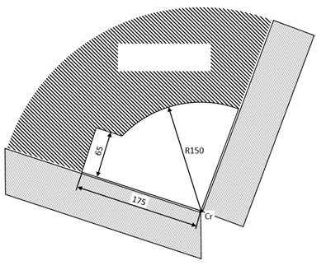
Зона расположения точки
контакта, на которую приходится основная нагрузка
(все размеры в миллиметрах)

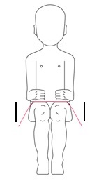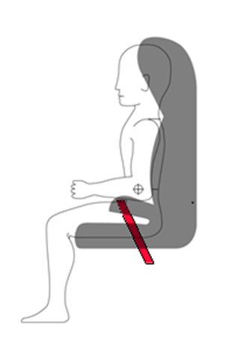
Проверка производится по обе стороны ДУС и вдоль продольной плоскости, параллельной средней плоскости ДУС.
Допускается использование дополнительных альтернативных направлений движения ремня. При наличии альтернативных направлений движения ремня изготовитель должен сделать конкретную ссылку в инструкциях для пользователя на другие направления движения, как это требуется в пункте 15. При испытании с использованием такого альтернативного (таких альтернативных) направления (направлений) движения ремня удерживающее устройство должно отвечать всем требованиям настоящих Правил».
Пункт 6.2.2 изменить следующим образом:
«6.2.2 Все удерживающие устройства, в которых используется "поясная лямка", должны активно направлять ее с обеих сторон равномерно таким образом, чтобы нагрузка, передаваемая через эту "поясную лямку", приходилась на таз. Система не должна подвергать уязвимые части тела ребенка (живот, пах и т. д.) чрезмерным нагрузкам.
В случае подушек бустерных сидений и самих бустерных сидений поясная часть ремня безопасности для взрослых должна активно направляться с обеих сторон равномерно для обеспечения того, чтобы нагрузки, передаваемые с обеих сторон через этот поясной ремень для взрослых, приходились на таз. Направление нагрузки на таз должно обеспечиваться с момента размещения ребенка в устройстве; поясная лямка ремня должна проходить по бедрам в направлении назад, едва касаясь изгиба на уровне таза. Углы α и β, образованные линией касания бедер лямкой и горизонталью, должны составлять более 10°.
Схематические изображения ребенка, удерживаемого лямкой
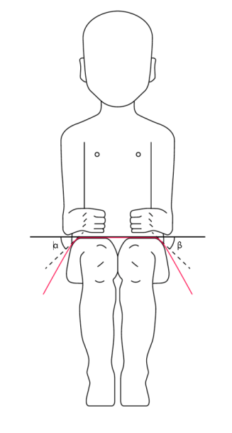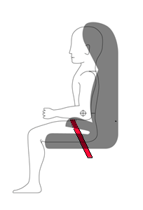
».
Пункт 7.2.1.1 изменить следующим образом:
«7.2.1.1 Пряжка должна быть сконструирована таким образом, чтобы исключалась всякая возможность неправильного использования. Это означает, в частности, что в силу своей конструкции пряжка не может находиться в частично застегнутом положении; при застегивании пряжки должна быть исключена возможность случайной подмены частей пряжки; пряжка должна закрываться лишь в тех случаях, когда задействованы все части. В тех местах, где пряжка и/или язычок соприкасается/соприкасаются с ребенком, ширина зоны такого контакта должна быть не меньше минимальной ширины лямки, определенной в пункте 7.2.4.1.1 ниже. Положения данного пункта не применяются к ремням, которые уже утверждены в соответствии с предписаниями Правил № 16 или любых эквивалентных действующих стандартов. В случае "специальных удерживающих устройств" требованиям пунктов 7.2.1.1−7.2.1.9 включительно должна соответствовать только пряжка на основном элементе удержания».
Пункт 8.2.9 изменить следующим образом:
«8.2.9 Сиденье в сборе или элемент, оснащенный креплениями ISOFIX (например, основание ISOFIX), при наличии на нем открывающей кнопки, прочно прикрепляется к испытательному устройству таким образом, чтобы соединительные детали ISOFIX были выровнены, как показано на рис. 7. К соединительным деталям ISOFIX прикрепляется стержень диаметром 6 мм и длиной 350 мм. К концам стержня прилагается сила в 50 ± 1 Н».
Рис. 7 изменить следующим образом:
«Рис. 7
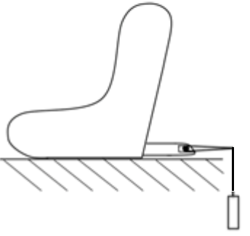
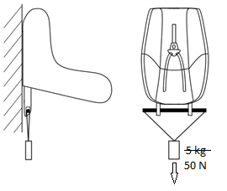

50 Н
».
Пункт 12 изменить следующим образом:
«12. Соответствие производства и обычные
испытания
Процедуры проверки соответствия производства должны соответствовать процедурам, изложенным в дополнении 1 к Соглашению (E/ECE/TRANS/505/Rev.3), с учетом следующих требований:
…».
Пункты 15.2.2 и 15.2 изменить следующим образом:
«15.2.2 В случае детских удерживающих устройств категории "ограниченного использования" и "полууниверсальной" категории в пункте продажи должна быть представлена, по крайней мере в физической форме, следующая хорошо видимая без снятия упаковки информация:
Данное детское устройство относится к категории "ограниченного использования"/"полууниверсальной" категории и пригодно для установки на сиденьях следующих автомобилей:

АВТОМОБИЛЬ |  | ПЕРЕДНЕЕ СИДЕНЬЕ |  | ЗАДНЕЕ СИДЕНЬЕ
 |  | Внешнее |  | Центральное
(Модель) |  | Да |  | Да Нет

Сиденья других автомобилей также могут быть пригодны для установки этого детского удерживающего устройства. В случае сомнений следует проконсультироваться либо с изготовителем детского удерживающего устройства, либо с продавцом.
».
Пункт 15.2.5 изменить следующим образом:
«15.2.5 Изготовитель детского удерживающего устройства указывает в физической форме или в цифровом формате на упаковочной коробке адрес, по которому покупатель может обратиться за дополнительной информацией об установке детского удерживающего устройства в конкретных автомобилях».
Включить новые пункты 17.18 и 17.19 следующего содержания:
«17.18 Начиная с 1 сентября 2019 года никаких новых официальных утверждений – на основании настоящих Правил – невстроенных детских удерживающих систем, устанавливаемых по направлению движения и относящихся к категориям группы 2 или группы 2/3, не предоставляется, если они не являются частью многогрупповой детской удерживающей системы, которая будет также официально утверждена по группе 1 и выше.
17.19 Начиная с 1 сентября 2023 года никаких распространений официальных утверждений – на основании настоящих Правил – невстроенных детских удерживающих систем, устанавливаемых по направлению движения и относящихся к категориям группы 2 или группы 2/3, не предоставляется, если они не являются частью многогрупповой детской удерживающей системы, которая будет также официально утверждена по группе 1 и выше».
Приложение 2 изменить следующим образом:
«Приложение 2
Схемы знаков официального утверждения
УНИВЕРСАЛЬНОЕ 9–36 кг
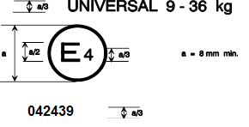
а = 8 мм мин

Детская удерживающая система, на которой проставлен вышеуказанный знак официального утверждения, представляет собой устройство, которое можно…
…
Детская удерживающая система, на которой проставлен вышеуказанный знак официального утверждения, представляет собой устройство, которое нельзя устанавливать на каждом транспортном средстве и использовать в весовом диапазоне 9–25 кг (группы I и II); она официально утверждена в Нидерландах (E 4) под номером 042450. Номер официального утверждения указывает, что официальное утверждение было предоставлено в соответствии с требованиями Правил, касающимися официального утверждения детских удерживающих устройств, устанавливаемых в механических транспортных средствах ("детских удерживающих систем"), с внесенными в них поправками серии 04.
Примечание: Номер...».

* Прежние названия Соглашения: Соглашение о принятии единообразных условий официального утверждения и о взаимном признании официального утверждения предметов оборудования и частей механических транспортных средств, совершено в Женеве 20 марта 1958 года (первоначальный вариант); Соглашение о принятии единообразных технических предписаний для колесных транспортных средств, предметов оборудования и частей, которые могут быть установлены и/или использованы на колесных транспортных средствах, и об условиях взаимного признания официальных утверждений, выдаваемых на основе этих предписаний, совершено в Женеве 5 октября 1995 года (Пересмотр 2).

